ПРОЕКТ


АДМИНИСТРАЦИЯ ГОРОДА БАТАЙСКА

ПОСТАНОВЛЕНИЕ

_____________ № _______ г. Батайск

Об утверждении муниципальной программы
«Формирование современной городской среды
муниципального образования «Город Батайск» на
2018-2022 годы»

В соответствии с Федеральным законом от 06.10.2003 № 131-ФЗ «Об общих принципах местного самоуправлении в Российской Федерации», Федеральным законом от 28.06.2014 №172-ФЗ «О стратегическом планировании в Российской Федерации» (ред. от 03.07.2016 года), постановлением Правительства Российской Федерации от 10.02.2017 № 169 «Об утверждении Правил предоставления и распределения субсидий из федерального бюджета бюджетам субъектов Российской Федерации на поддержку государственных программ субъектов российской Федерации и муниципальных программ формирования современной городской среды», постановлением Администрации города Батайска от 08.10.2013 №198 «об утверждении Положения о порядке разработки, реализации и оценки эффективности муниципальных программ города Батайска», руководствуясь Уставом муниципального образования «Город Батайск»
ПОСТАНОВЛЯЮ:
- Утвердить прилагаемую муниципальную программу «Формирование современной городской среды муниципального образования «Город Батайск» на 2018-2022 годы» (далее – Программа).
- Объемы финансирования Программы подлежат ежегодному уточнению, исходя из возможностей бюджета города Батайска на соответствующий финансовый год.
- Настоящее постановление вступает в силу со дня опубликования в официальном печатном издании города Батайска.
- Контроль за исполнением настоящего постановления возложить на заместителя главы Администрации города Батайска по жилищно-коммунальному хозяйству.

Мэр города Батайска В.В. Путилин

Вносит:

Начальник Управления
жилищно-коммунального хозяйства
города Батайска В.Н. Покусаев

Визируют:

Заместитель главы Администрации
города Батайска
жилищно-коммунальному хозяйству А.А. Берлим

Заместитель главы Администрации
города Батайска
по территориальному развитию и строительству Ф.Ф. Ковтунов

Начальник юридического отдела
Администрации города Батайска А.Б. Вишняков

Начальник общего отдела
Администрации города Батайска В.С. Мирошникова

ПРОЕКТ

Утверждена:

постановлением Администрации
города Батайска

от__________ № ____________

Муниципальная Программа
«Формирование современной городской среды муниципального образования «Город Батайск» на 2018 - 2022 годы»

Паспорт
муниципальной программы «Формирование современной городской среды муниципального образования «Город Батайск» на 2018 - 2022 годы»

Ответственный исполнитель муниципальной программы | Управление жилищно-коммунального хозяйства города Батайска.
Соисполнители муниципальной программы | отсутствуют
Участники муниципальной программы | 1. Управление по архитектуре и градостроительству города Батайска;  2. Комитет по управлению имуществом города Батайска;  3. Отдел территориального развития и строительства Администрации города Батайска;  4. Отдел инвестиций и стратегического планирования Администрации города Батайска;  5. Отдел экономики Администрации города Батайска;  6. Организационный отдел Администрации города Батайска;  7. Отдел по делам молодежи Администрации города Батайска;  8. Отдел по физкультуре и спорту Администрации города Батайска;  9. Отдел малого и среднего предпринимательства Администрации города Батайска;  10. Отдел по работе с обращениями граждан Администрации города Батайска;  11. Организации, собственники (граждане) (по согласованию).
Цель муниципальной программы | повышение уровня благоустройства территории муниципального образования «Город Батайск»
Задачи муниципальной программы | 1. обеспечение формирования единых подходов и ключевых приоритетов формирования комфортной городской среды на территории муниципального образования «Город Батайск»;
  2. повышение уровня благоустройства дворовых территорий города Батайска;
  3. повышение уровня благоустройства общественных территорий (парков, скверов, аллей, площадей, набережных и т.д.) города Батайска;
  4. создание универсальных механизмов вовлеченности заинтересованных лиц (граждан, организаций), собственников помещений многоквартирных домов в реализацию мероприятий по благоустройству дворовых территорий, общественных территорий и мест массового отдыха населения на территории города Батайска.
Перечень подпрограмм муниципальной программы | отсутствуют
Основные мероприятия муниципальной программы | 1. благоустройство дворовых территорий города Батайска;  2. благоустройство общественных территорий города Батайска (площадей, набережных, улиц, пешеходных зон, скверов, парков, иных территорий).
Целевые показатели муниципальной программы | 1. доля благоустроенных дворовых территорий многоквартирных домов от общего количества дворовых территорий многоквартирных домов город Батайска;  2.доля благоустроенных общественных территорий от общего количества территорий в городе Батайске;  3. доля финансового участия заинтересованных лиц в выполнении дополнительного перечня работ по благоустройству дворовых территорий многоквартирных домов;  4. доля трудового участия заинтересованных лиц в выполнении дополнительного перечня работ по благоустройству дворовых территорий многоквартирных домов.
Ресурсное обеспечение  муниципальной программы.  Объемы финансирования муниципальной программы по годам реализации, тыс. .руб. | ВСЕГО: _______ тыс. руб. (на уточнении)_  В том числе:  2018 – _______ тыс. руб...из них:  федеральный бюджет: ________ тыс. руб.  областной бюджет: 8 299,5 тыс. руб.  местный бюджет: _________ тыс. руб.  внебюджетные источники: _______ тыс. руб.  2019 – ______ тыс. руб. из них:  федеральный бюджет: _______ тыс. руб.  областной бюджет: ________ тыс. руб.  местный бюджет: _______ тыс. руб.  внебюджетные источники: ______ тыс. руб.  2020 – _______ тыс. руб. из них:  федеральный бюджет: ________ тыс. руб.  областной бюджет: _________ тыс. руб.  местный бюджет: _________ тыс. руб.  внебюджетные источники: ________ тыс. руб.  2021 – _______ тыс. руб. из них:  федеральный бюджет: ________ тыс. руб.  областной бюджет: ________ тыс. руб.  местный бюджет: ________ тыс. руб.  внебюджетные источники: _______ тыс. руб.  2022 – ________ тыс. руб. из них:  федеральный бюджет: _______ тыс. руб.  областной бюджет: ________ тыс. руб.  местный бюджет: _________ тыс. руб.  внебюджетные источники: _______ тыс. руб.
Этапы и сроки реализации муниципальной программы | сроки реализации - 2018-2022 годы,  этапы не предусмотрены.
Ожидаемые результаты реализации муниципальной программы | повышение удовлетворенности населения муниципального образования город Батайск» уровнем благоустроенности дворовых территорий многоквартирных домов, общественных территорий и мест массового отдыха населения.

1. Общая характеристика текущего состояния сферы благоустройства на территории муниципального образования «Город Батайск».

Основным стратегическим направлением деятельности Администрации города Батайска является обеспечение устойчивого развития территории города Батайска, которое предполагает совершенствование городской среды путем создания современной и эстетичной территории жизнедеятельности, с развитой инфраструктурой: модернизация и развитие городской инженерной инфраструктуры, обеспечение безопасности жизнедеятельности населения, формирование здоровой среды обитания, снижение рисков гибели и травматизма граждан от неестественных причин, обеспечение доступности городской среды для маломобильных групп населения.
Уровень благоустройства определяет комфортность проживания граждан и является одной из проблем, требующих каждодневного внимания и эффективного решения, которое включает в себя комплекс мероприятий по инженерной подготовке и обеспечению безопасности, озеленению, устройству покрытий, освещению, размещению малых архитектурных форм и объектов монументального искусства.
Площадь территории муниципального образования «Город Батайск» составляет 75 020 тыс. кв.м. (7 502 Га). Численность населения по состоянию на 01.01.2017 года 123,5 тыс. человек. Территория муниципального образования «Город Батайск» характеризуется низким уровнем благоустроенности, включая дворовые территории многоквартирных домов, места массового отдыха населения (парки, скверы), общественные территории (площади, пешеходные зоны, аллеи иные территории), что ухудшает условия проживания населения города Батайска и приводит к социальной напряженности.

На территории муниципального образования «Город Батайск» по состоянию на 01.01.2017 года:

- общее количество объектов благоустройства – 529 ед.,
- из них парков – 2 ед., скверов -2 ед., площадей – 3 ед., аллей – 3 ед., рекреационная зона отдыха озеро Соленое – 1ед., дворовых территорий многоквартирных домов – 508 ед., площадок специально оборудованных для отдыха - 10 ед..
Установлено 191 ед. игровых и 10 ед. спортивных площадок.
Протяженность улиц - 362,433 км, пешеходных тротуаров – 724,866 км.
Совокупность огромного числа объектов, которые создают городское пространство - городская среда. Городская среда влияет не только на ежедневное поведение и мироощущение горожан, но и на фундаментальные процессы становления гражданского общества.
Современные приоритеты ведут к необходимости качественной перестройки городской среды. Современный горожанин воспринимает всю территорию города, как общественное пространство и ожидает от него безопасности, комфорта, функциональности и эстетики. Рационально выстроенная городская среды позволяет снизить градус социальной напряженности.
В безопасных, комфортных и современных районах городов формируются творческие и интеллектуальные кластеры, создаются новые точки притяжения талантливых людей, растет востребованность недвижимости.
Анализ современного состояния сферы благоустройства города Батайска показывает следующее:
- вопросы благоустройства занимают первые места в перечне проблем граждан города;
-сфера благоустройства, пока не стала инвестиционно- привлекательной для частного бизнеса;
Важнейшей задачей органов местного самоуправления города Батайска является формирование и обеспечение среды, комфортной и благоприятной для проживания населения, в том числе благоустройство и надлежащее содержание дворовых территорий, выполнение требований Градостроительного кодекса Российской Федерации по устойчивому развитию городских территорий, обеспечивающих при осуществлении градостроительной деятельности безопасные и благоприятные условия жизнедеятельности человека.
Для нормального функционирования города большое значение имеет инженерное благоустройство дворовых территорий многоквартирных домов.
В настоящее время на многих дворовых территориях имеется ряд недостатков: отсутствуют скамейки, урны, беседки, состояние детских игровых площадок неудовлетворительное, дорожное покрытие разрушено, утрачен внешний облик газонов.
Существуют территории, требующие комплексного благоустройства, включающего в себя ремонт и замену детского оборудования, установку элементов малых архитектурных форм, устройство пешеходных дорожек, реконструкцию элементов озеленения (газоны, клумбы).
Во многих дворах отмечается недостаточное количество стоянок для личного транспорта, в других они отсутствуют вообще. Это приводит к самовольному хаотичному размещению автомобильного транспорта на территориях детских игровых площадок, газонах. Территории дворов превращаются в автостоянки и вызывают негодование жителей.
Дворовые территории многоквартирных домов и проезды к дворовым территориям являются важнейшей составной частью транспортной системы.
От уровня транспортно-эксплуатационного состояния дворовых территорий и проездов во многом зависит качество жизни населения.
Без благоустройства дворов благоустройство города не может носить комплексный характер и эффективно влиять на повышение качества жизни населения.
Поэтому необходимо проводить целенаправленную работу по благоустройству дворовых территорий, мест массового отдыха населения и общественных территорий.
Показатели таблицы уточняются по мере определении объема финансовых средств в бюджетах всех уровней и из внебюджетных источников.
№ п/п | Наименование показателя | Ед. изм. | Значения показателей
№ п/п | Наименование показателя | Ед. изм. | 2017  Факт | 2018  план | 2019  план | 2020 план | 2021  план | 2022  план
1 | Общее количество дворовых территорий многоквартирных домов | ед. | 508 | 518 | 528 | 540 | 552 | 564
2 | Площадь дворовых территорий многоквартирных домов | тыс.м² | 1 484, 6
3 | Количество благоустроенных дворовых территорий многоквартирных домов | Ед. | 388
4 | Площадь благоустроенных дворовых территорий многоквартирных домов | тыс.м² | 1 138,9
5 | Доля благоустроенных дворовых территорий от общего количества дворовых территорий | % | 76,72
6 | Общая численность населения города Батайска | тыс. чел. | 123,5
7 | Общая численность населения, проживающих в многоквартирных домах с благоустроенными дворовыми территориями | тыс. чел. | 41,23
8 | Доля населения, проживающего в многоквартирных домах с благоустроенными дворовыми территориями от общей численности населения города Батайска | % | 33,4
9 | Общее количество муниципальных территорий общего пользования | Ед. | 20
10 | Площадь муниципальных территорий общего пользования | Га | 44,5
11 | Количество благоустроенных муниципальных территорий общего пользования | Ед. | 5
12 | Площадь благоустроенных муниципальных территорий общего пользования | Га | 17,5
13 | Общая стоимость выполненных работ по благоустройству дворовых территорий (данные по финансированию только из бюджета города Батайска) | Тыс. руб. | -

На состояние объектов благоустройства сказывается влияние факторов, воздействие которых заставляет регулярно проводить мероприятия по сохранению и направленные на поддержание уровня комфортности проживания. Кроме природных факторов, износу способствует увеличение интенсивности эксплуатационного воздействия. Также одной из проблем благоустройства территории города является негативное, небрежное отношение жителей к элементам благоустройства, низкий уровень культуры поведения в общественных местах, на улицах и во дворах.
К решению проблем благоустройства дворовых территорий и наиболее посещаемых территорий общего пользования необходим программно-целевой подход, так как без комплексной системы благоустройства города невозможно добиться каких-либо значимых результатов в обеспечении комфортных условий для деятельности и отдыха жителей.
Эти проблемы не могут быть решены в пределах одного финансового года, поскольку требуют значительных бюджетных расходов. Для их решения требуется участие не только органов местного самоуправления, но и государственных органов, а так же организаций различных форм собственности, осуществляющих свою деятельность на территории города.
Конкретная деятельность по выходу из сложившейся ситуации, связанная с планированием и организацией работ по вопросам улучшения благоустройства, санитарного состояния территории города, создания комфортных условий проживания населения будет осуществляться в рамках муниципальной программы «Формирование современной городской среды муниципального образования «Город Батайск» на 2018-2022 годы».
Применение программного метода позволит поэтапно осуществлять комплексное благоустройство дворовых территории и территорий общего пользования с учетом мнения граждан, а именно:
- повысит уровень планирования и реализации мероприятий по благоустройству (сделает их современными, эффективными, оптимальными, открытыми, востребованными гражданами);
- запустит реализацию механизма поддержки мероприятий по благоустройству, инициированных гражданами;
- запустит механизм финансового и трудового участия граждан и организаций в реализации мероприятий по благоустройству;
- сформирует инструменты общественного контроля за реализацией мероприятий по благоустройству на территории муниципального образования «Город Батайск».

2. Основные цели, задачи и целевые показатели реализации муниципальной Программы

Целью Программы является повышение уровня благоустройства территории муниципального образования «Город Батайск».
Для достижения поставленной цели необходимо решение следующих основных задач:
- обеспечение формирования единых подходов и ключевых приоритетов формирования комфортной городской среды на территории муниципального образования «город Батайск»;
- создание механизмов вовлеченности заинтересованных лиц (граждан, организаций) реализацию мероприятий по благоустройству территории муниципального образования «Город Батайск»;
- повышение уровня благоустройства дворовых территорий города Батайска;
- повышение уровня благоустройства общественных территорий;
- повышение уровня благоустройства мест массового отдых населения.

Цели, задачи и целевые показатели
реализации муниципальной программы
«Формирование современной городской среды муниципального образования «Город Батайск» на 2018-2022 годы»

Показатели таблицы уточняются по мере определении объема финансовых средств в бюджетах всех уровней и из внебюджетных источников.
№ строки | Наименование цели (целей) и задач, целевых показателей | Единица  измерения | Значение целевого показателя
№ строки | Наименование цели (целей) и задач, целевых показателей | Единица  измерения | 2018 | 2019 | 2020 | 2021 | 2022
1 1 | 2 | 3 | 4 | 5 | 6 | 7 | 8
1 | Задача 1: Повышение уровня благоустройства дворовых территорий города Батайска
1.1 | Увеличение доли благоустроенных дворовых территорий в городе Батайске | На % к предыдущему отчетному периоду
2 | Задача 2: Повышение уровня благоустройства общественных территорий (парков, скверов, аллей, площадей, набережных и т.д.) города Батайска
2.1 | Увеличение доли благоустроенных общественных территорий | На % к предыдущему отчетному периоду
3 | Задача 3: Повышение уровня вовлеченности заинтересованных граждан, организаций в реализацию мероприятий по благоустройству территорий города Батайска.
3.1. | Доля финансового участия заинтересованных лиц в выполнении дополнительного перечня работ по благоустройству дворовых территорий заинтересованных лиц | % | Не менее 1% от  стоимости работ | Не менее 1% от  стоимости работ | Не менее 1% от  стоимости работ | Не менее 1% от  стоимости работ | Не менее 1% от  стоимости работ
3.2. | Доля трудового участия в выполнении дополнительного перечня работ по благоустройству дворовых территорий заинтересованных лиц | % | Не менее 1% от  стоимости работ | Не менее 2% от  стоимости работ | Не менее 1% от  стоимости работ | Не менее 1% от  стоимости работ | Не менее 1% от  стоимости работ

3. Сроки реализации Программы

Для достижения поставленных целей, решения задач необходимо реализовать мероприятия Программы в 5-летний период (2018-2022 годы)

4. Перечень программных мероприятий

На реализацию задач Программы будут направлены следующие основные мероприятия:
4.1. Благоустройство дворовых территорий города Батайска.
Перечень мероприятий по благоустройству дворовых территорий многоквартирных домов определен Порядком предоставления субсидий из областного бюджета бюджетам муниципальных образований Ростовской области на софинансирование расходных обязательств муниципальных образований области, на поддержку муниципальных программ формирование современной городской среды и включает в себя:
1.1.Минимальный перечень видов работ по благоустройству дворовых территорий многоквартирных домов:
- ремонт дворовых проездов;
- обеспечение освещения дворовых территорий;
- установка скамеек;
- установка урн.
Данный перечень является исчерпывающим и не может быть расширен.
Точная нормативная стоимость вышеуказанных мероприятий по благоустройству определяется на основе сметного метода, исходя из Федеральных единичных расценок.
Ориентировочная нормативная стоимость (единичные расценки) работ по благоустройству дворовых территорий, входящих в минимальный перечень работ приведена в таблице 1 Программы, а также в Приложении № 7 к Программе.
Таблица 1. Ориентировочная нормативная стоимость (единичные расценки) работ по благоустройству дворовых территорий, входящих в минимальный перечень работ
№ п/п | Наименование норматива финансовых затрат на благоустройство | Единица измерения | Нормативы финансовых затрат на 1 единицу измерения, с учетом НДС (руб.)
1. | Стоимость ремонта асфальтобетонного покрытия дворовых проездов | 100 м² | 1510
2. | Обеспечение освещение дворовых территорий | 100 м²
3. | Стоимость установки скамьи | 1 штука | 8186
4. | Стоимость установки урны для мусора | 1 штука | 6958

Визуализированный перечень образцов элементов благоустройства, предлагаемых к размещению на дворовой территории многоквартирного дома, сформированный исходя из минимального перечня работ по благоустройству дворовых территорий многоквартирных домов приведен в приложении № 3 к настоящей Программе.
1.2. Перечень дополнительных видов работ по благоустройству дворовых территорий многоквартирных домов:
-ремонт и (или) устройство тротуаров;
-ремонт автомобильных дорог, образующих проезды к территориям, прилегающим к многоквартирным домам;
-ремонт и устройство автомобильных парковок (парковочных мест);
-ремонт и устройство водоотводных сооружений;
-устройство и оборудование детских, спортивных площадок, иных площадок;
-организация площадок для установки мусоросборников;
-озеленение.
Точная нормативная стоимость вышеуказанных мероприятий по благоустройству определяется на основе сметного метода, исходя из Федеральных единичных расценок.
Ориентировочная нормативная стоимость (единичные расценки) работ по благоустройству дворовых территорий, входящих в перечень дополнительных работ приведена в таблице 2 Программы, а также в Приложении № 7 к Программе.
Таблица 2. Ориентировочная нормативная стоимость (единичные расценки) работ по благоустройству дворовых территорий, входящих в перечень дополнительных работ

№ п/п | Наименование норматива финансовых затрат на благоустройство | Единица измерения | Нормативы финансовых затрат  на 1 единицу измерения, с учетом НДС (руб.)
1. | Ремонт и (или) устройство тротуаров | 100 м2 | 858
2. | Ремонт автомобильных дорог, образующих проезды к территориям, прилегающим к многоквартирным домам | 100 м2
3. | Ремонт и устройство автомобильных парковок (парковочных мест) | 100 м2
4. | Ремонт и устройство водоотводных сооружений | 1 м
5. | Устройство и оборудование детских, спортивных площадок, иных площадок | 1 площадка или 1 элемент (по номенклатуре)
6. | Организация площадок для установки мусоросборников (2,5 ∗10) | 1 площадка
7. | Озеленение (посадка деревьев) | 1 дерево
8. | Озеленение (газоны) | 100 м2

Адресный перечень дворовых территорий формируется в соответствии с Положением о порядке представления, рассмотрения и оценки предложений заинтересованных лиц о включении дворовой территории в муниципальную программу «Формирование современной городской среды муниципального образования «Город Батайск» на 2018 – 2022 годы», утвержденным постановлением Администрации города Батайска от 12.09.2017 года № 1548 и является приложением Программы.
Включение дворовой территории в муниципальную программу без решения заинтересованных лиц не допускается. В случае если предложений по благоустройству дворовых территорий, соответствующих установленным требованиям и прошедшим одобрение Общественной комиссии поступит на сумму большую, нежели предусмотрено в местном бюджете на очередной финансовый год,, будет сформирован отдельный перечень таких предложений для их первоочередного включения в муниципальную программу «Формирование современной городской среды муниципального образования «Город Батайск» на 2018 - 2022 годы» на последующий финансовый год.
По каждой дворовой территории, включенной в муниципальную программу, подготавливается и утверждается (с учетом обсуждения с представителями заинтересованных лиц) дизайн – проект в соответствии с Порядком разработки, обсуждения, согласования с заинтересованными лицами и утверждения дизайн - проекта благоустройства дворовой территории, включенной в муниципальную программу «Формирование современной городской среды муниципального образования «Город Батайск» на 2018 – 2022 годы» согласно приложению № 6 к настоящей Программе.
Адресный перечень дворовых территорий является приложением № 1 к настоящей Программе.
Применительно к дополнительному перечню работ по благоустройству дворовых территорий предусмотрено обязательное финансовое и (или) трудовое участие заинтересованных лиц. Доля участия заинтересованных лиц в выполнении дополнительного перечня работ по благоустройству дворовых территорий в соответствии с Порядком предоставления субсидий из областного бюджета бюджетам муниципальных образований Ростовской области на софинансирование расходных обязательств муниципальных образований края на поддержку муниципальных программ формирование комфортной городской среды определяется как процент от стоимости мероприятий по благоустройству дворовой территории, входящих в дополнительный перечень, и составляет не менее 3% (двух процентов) при трудовом участии и не менее 2% (двух процентов) при финансовом участии.
Порядок аккумулирования и расходования средств заинтересованных лиц, направляемых на выполнение работ по благоустройству дворовых территорий и механизм контроля за их расходованием, а также порядок трудового и (или) финансового участия граждан в выполнении указанных работ приведен в Приложении № 5 к настоящей Программе.

4.2. Благоустройство общественных территорий города Батайска и мест массового отдыха (площадей, набережных, улиц, пешеходных зон, скверов, парков, аллей, иных территорий).

В качестве проектов благоустройства общественных территорий могут быть предложения для обсуждения и благоустройства следующие виды проектов и территорий:
- благоустройство парков, скверов, аллей;
- устройство освещения улиц, парков, скверов;
При этом следует учитывать ограниченность реализации мероприятий по времени и в этой связи рекомендуется предлагать указанные мероприятия в тех случаях, когда они будут носить достаточно локальный характер;
- благоустройство набережной, при этом необходимо учитывать ограниченность реализации мероприятий по времени и в этой связи благоустройство набережной рекомендуется предлагать в тех случаях, когда она достаточно локальна;
- благоустройство мест для купания (пляжа);
- устройство или реконструкция детской площадки;
- благоустройство территории возле общественного здания;
- благоустройство территории вокруг памятника;
- реконструкция пешеходных зон (тротуаров) с обустройством зон отдыха (лавочек и пр.) на конкретной улице;
- очистка водоемов;
- благоустройство пустырей;
- благоустройство городских площадей;
- иные объекты.
Общественные территории, подлежащие благоустройству в 2018 - 2022 годы в рамках данной программы, с перечнем видов работ, планируемых к выполнению, отбираются с учетом результатов общественного обсуждения.
Перечень общественных территорий формируется в соответствии с Положением о порядке представления, рассмотрения и оценки предложений граждан, организаций о включении общественной территории в муниципальную программу «Формирование современной городской среды муниципального образования «Город Батайск» на 2018 – 2022 годы», утвержденным постановлением Администрации города Батайска от 12.09.2017 года № 1548 и является приложением программы.
Перечень общественных территорий, подлежащих благоустройству в 2018 – 2022 годы, с перечнем видов работ, планируемых к выполнению, приведен в приложении № 2 к настоящей Программе.
Проведение мероприятий по благоустройству дворовых территорий многоквартирных домов, расположенных на территории города Батайска, а также территорий общего пользования города Батайска осуществляется с учетом необходимости обеспечения физической, пространственной и информационной доступности зданий, сооружений, дворовых и общественных территорий для инвалидов и других маломобильных групп населения.
Перечень основных мероприятий Программы последующего финансового года определяется исходя из результатов реализации мероприятий Программы предыдущего финансового года путем внесения в нее соответствующих изменений.
Перечень основных программных мероприятий приведен в Приложении № 4 к настоящей Программе.

5. Ресурсное обеспечение реализации муниципальной Программы
Источниками финансирования муниципальной программы являются средства федерального, областного и местных бюджетов, внебюджетные источники.
Общий объем финансирования Программы составляет ? тыс. рублей, планируемые средства по годам и источникам:
Показатели таблицы уточняются по мере определении объема финансовых средств в бюджетах всех уровней и из внебюджетных источников.
тыс. руб.
Объемы финансирования муниципальной программы по годам реализации, тыс.рублей | 2018 | 2019 | 2020 | 2021 | 2022
ВСЕГО,
в том числе:
федеральный бюджет
областной бюджет | 8 299,5
местный бюджет
фонды
внебюджетные источники

Объем финансирования муниципальной программы подлежит ежегодному уточнению.

6. Механизм реализации муниципальной Программы

Включение предложений заинтересованных лиц о включении территории общего пользования или дворовой территории многоквартирного дома в Программу осуществляется путем реализации следующих этапов:
- проведения общественного обсуждения проекта муниципальной программы в соответствии с Порядком проведения общественного обсуждения проекта муниципальной программы «Формирование современной городской среды муниципального образования «Город Батайск» на 2018 - 2022 годы», утвержденным постановлением Администрации города Батайска от 12.09.2017 № 1548; ;
- рассмотрения и оценки предложений заинтересованных лиц на включение в адресный перечень дворовых территорий многоквартирных домов, расположенных на территории муниципального образования «Город Батайск», на которых планируется благоустройство в текущем году в соответствии с Положением о порядке представления, рассмотрения и оценки предложений заинтересованных лиц о включении дворовой территории в муниципальную программу «Формирование современной городской среды муниципального образования «Город Батайск» на 2018 – 2022 годы», утвержденным постановлением Администрации города Батайска от 12.09.2017 № 1548; ;
- рассмотрения и оценки предложений граждан, организаций на включение в перечень территорий общего пользования муниципального образования «Город Батайск»», на которых планируется благоустройство в текущем году в соответствии с Порядком представления, рассмотрения и оценки предложений граждан, организаций о включении наиболее посещаемой муниципальной территории общего пользования в муниципальную программу «Формирование современной городской среды муниципального образования «Город Батайск» на 2018 - 2022 годы», утвержденным постановлением Администрации города Батайска от 12.09.2017 № 1548. ;
- подготовка и утверждение (с учетом обсуждения с представителями заинтересованных лиц) дизайн - проектов благоустройства дворовых территорий в соответствии с Порядком разработки, обсуждения, согласования с заинтересованными лицами и утверждения дизайн - проекта благоустройства дворовой территории, включенной в муниципальную программу «Формирование современной городской среды муниципального образования «Город Батайск» на 2018 – 2022 годы» согласно приложению № 6 к настоящей Программе.
Ответственным исполнителем и координатором реализации Программы является Управление жилищно-коммунального хозяйства города Батайска.
Координатор несет ответственность за ее реализацию, целевое и эффективное использование полученных на выполнение Программы финансовых средств.
Использование финансовых ресурсов будет осуществляться на основании размещения муниципальных закупок в соответствии с действием Федерального закона от 05.04.2013 № 44-ФЗ «О контрактной системе в сфере закупок товаров, работ, услуг для обеспечения государственных и муниципальных нужд».
Реализация Программы осуществляется посредством взаимодействия структурных подразделений Администрации города Батайска, а также предприятий и организаций, осуществляющих выполнение мероприятий Программы.
Координатор в ходе реализации Программы:
- осуществляет текущее управление и координацию деятельности исполнителей, обеспечивая их согласованные действия по реализации программных мероприятий, по целевому и эффективному использованию финансовых средств;
- осуществляет контроль над выполнением мероприятий Программы;
- с учетом выделяемых средств уточняет целевые показатели и механизм реализации Программы, затраты по программным мероприятиям;
- обеспечивает подготовку документации для проведения закупок.
Исполнителями программы являются организации, признанные победителями по результатам торгов, которые несут ответственность:
- за надлежащее и своевременное исполнение программных мероприятий;
- рациональное использование выделяемых на их реализацию бюджетных средств.
Управление жилищно-коммунального хозяйства города Батайска в ходе выполнения Программы осуществляет закупки товаров, работ, услуг для обеспечения муниципальных нужд.
Финансовое управление Администрации города Батайска в ходе реализации Программы предусматривает средства в проекте бюджета города на исполнение мероприятий Программы, осуществляет финансирование мероприятий Программы в соответствии с бюджетом города, утвержденным Батайской городской Думой, осуществляет контроль над целевым использованием денежных средств.

Начальник общего отдела  Администрации города Батайска | В.С. Мирошникова

Приложение № 1
к муниципальной программе «Формирование современной городской среды муниципального образования «Город Батайск» на 2018 - 2022 годы»

АДРЕСНЫЙ ПЕРЕЧЕНЬ
дворовых территорий многоквартирных домов, расположенных на территории муниципального образования «Город Батайск», подлежащих благоустройству

№ п/п | Адрес | Наименование мероприятия  по благоустройству дворовой территории | Объем в  натуральных показателях, ед.изм. | Численность проживающих собственников жилых помещений в многоквартирном доме | Объем средств,  направленных на финансирование мероприятий, руб.
 |  |  |  |  | Всего: | ФБ | ОБ | МБ | Внебюджетные источники
2018 год
2019 год
2020 год
2021 год
2022 год
*Адресный перечень дворовых территорий будет сформирован в соответствии с Порядком представления, рассмотрения и оценки предложений заинтересованных лиц о включении дворовой территории в муниципальную программу «Формирование современной городской среды муниципального образования «Город Батайск» на 2018 – 2022 годы», утвержденным постановлением Администрации города Батайска от 12.09.2017 № 1548.
Приложение № 2
к муниципальной программе «Формирование современной городской среды муниципального образования «Город Батайск» на 2018 - 2022 годы»

Адресный перечень общественных территорий и мест массового отдыха населения муниципального образования «Город Батайск»,
подлежащих благоустройству в 2018 – 2022 годах

№ п/п | Наименование, месторасположение | Наименование мероприятия по благоустройству | Объем в  натуральных показателях,  ед. .изм. | Численность проживающих собственников жилых помещений в многоквартирном доме | Объем средств,  направленных на финансирование мероприятий, руб.
 |  |  |  |  | Всего: | ФБ | ОБ | МБ
2018 год
2019 год
2020 год
2021 год
2022 год

Перечень общественных территорий, подлежащих благоустройству в 2018 – 2022 годы, будет сформирован в соответствии с Порядком представления, рассмотрения и оценки предложений граждан, организаций о включении наиболее посещаемой муниципальной территории общего пользования в муниципальную программу «Формирование современной городской среды муниципального образования «Город Батайск» на 2018 - 2022 годы», утвержденным постановлением Администрации города Батайска от 12.09.2017 № 1548.
Приложение 3
к муниципальной программе «Формирование современной городской среды муниципального образования «Город Батайск» на 2018 – 2022 годы»

ВИЗУАЛИЗИРОВАННЫЙ ПЕРЕЧЕНЬ
образцов элементов благоустройства, предлагаемых к размещению на дворовой территории многоквартирного дома, сформированный исходя из минимального перечня работ по благоустройству дворовых территорий города Батайска.
№ п/п | Наименование элемента благоустройства | Образец
1. | Скамейка для бетонирования | 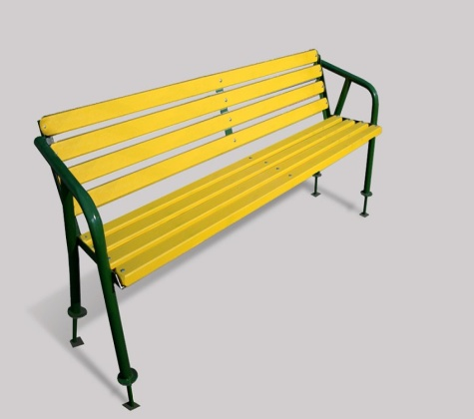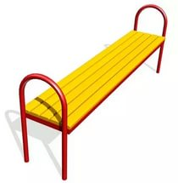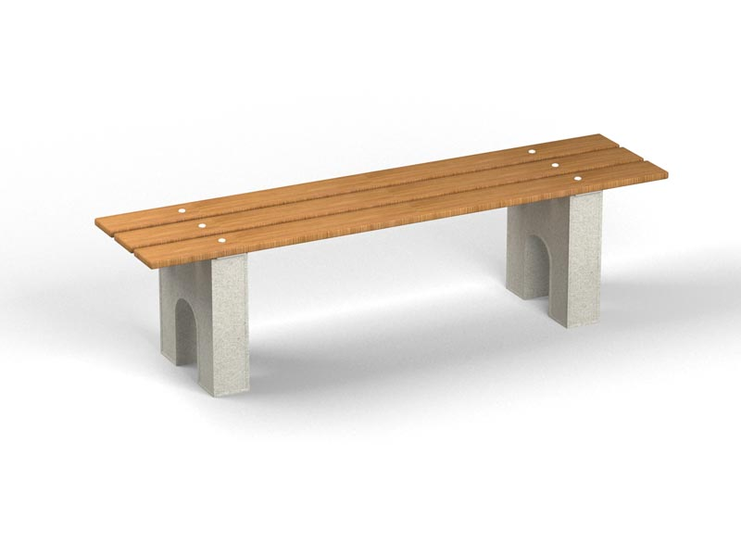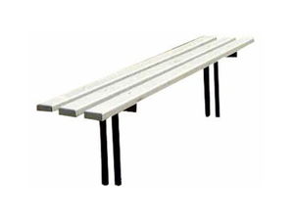
2. | Урна переносная | 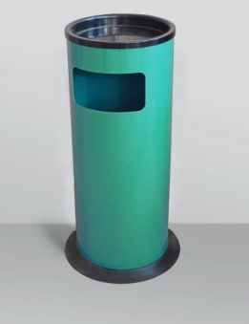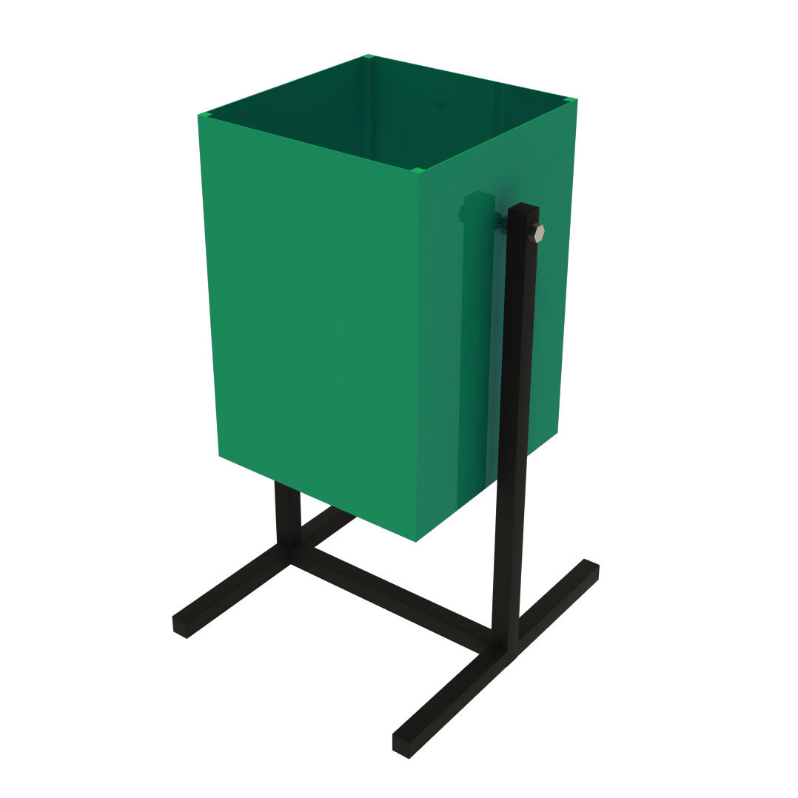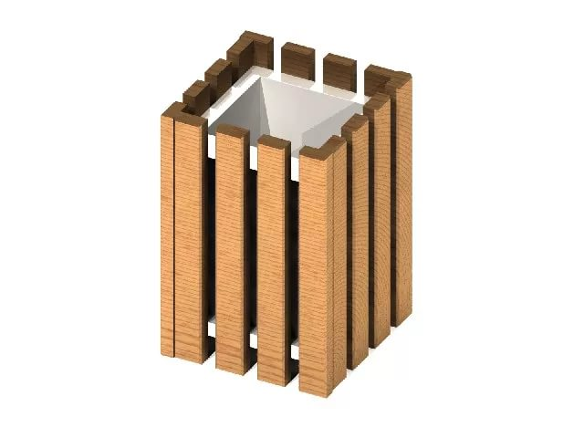
3. | Светильник уличный | 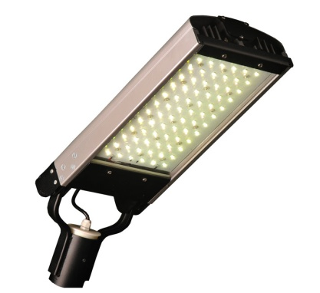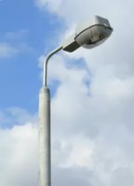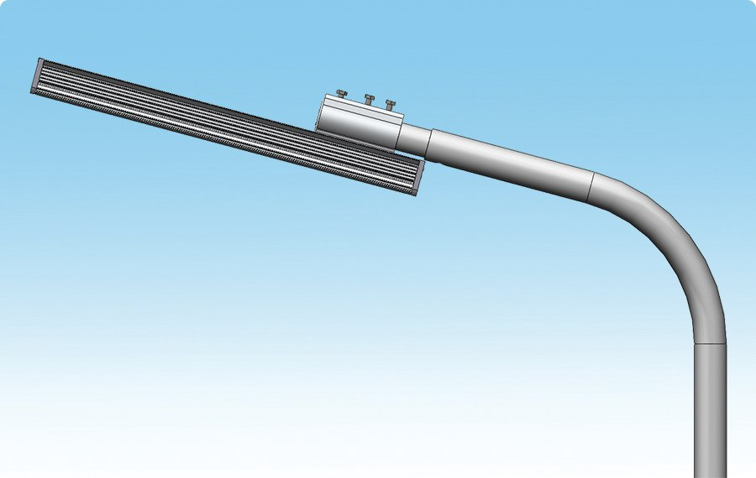

Приложение №4

к муниципальной программе «Формирование современной городской среды муниципального образования «Город Батайск» на 2018 - 2022 годы»

ПЛАН МЕРОПРИЯТИЙ
по выполнению муниципальной программы «Формирование современной городской среды муниципального образования «Город Батайск» на 2018 – 2022 годы»
№ строки | Наименование мероприятия/ Источники расходов на финансирование | Объем расходов на выполнение мероприятия за счет всех источников ресурсного обеспечения, тыс. рублей
№ строки |  | 2018 | 2019 | 2020 | 2021 | 2022 | Номер строки целевых показателей, на достижение которых направлены мероприятия
1 | 2 | 3 | 4 | 5 | 6 | 7 | 4
 | Всего по муниципальной программе,  в том числе |  |  |  |  |  | х
 | федеральный бюджет |  |  |  |  |  | х
 | областной бюджет | 8 299,5 |  |  |  |  | х
 | местный бюджет |  |  |  |  |  | х
 | внебюджетные источники |  |  |  |  |  | х
1. | Благоустройство дворовых территорий муниципального образования «Город Батайск» |  |  |  |  |  | 1.1., 3.1., 3.2.
 | Областной бюджет | 5 533,0 |  |  |  |  | х
 | Местный бюджет |  |  |  |  |  | х
2. | Благоустройство территорий муниципального образования «Город Батайск», в том числе территорий соответствующего назначения (площадей, набережных, улиц, пешеходных зон, скверов, парков, иных территорий) |  |  |  |  |  | 2.1.
 | Областной бюджет | 2 766,5 |  |  |  |  | х
 | местный бюджет |  |  |  |  |  | х

Приложение №5
к муниципальной программе «Формирование современной городской среды муниципального образования «Город Батайск» на 2018 – 2022 годы»

ПОСТАНОВЛЕНИЕ
Порядок
аккумулирования и расходования средств заинтересованных лиц, направляемых на выполнение дополнительного перечня работ по благоустройству дворовых территорий, и механизма контроля за их расходованием

- Общие положения

  - Настоящий Порядок аккумулирования и расходования средств заинтересованных лиц, направляемых на выполнение дополнительного перечня работ по благоустройству дворовых территорий, и механизма контроля за их расходованием (далее – Порядок), регламентирует процедуру аккумулирования средств заинтересованных лиц, направляемых на выполнение дополнительного перечня работ по благоустройству дворовых территорий муниципального образования «Город Батайск», механизм контроля за их расходованием, а также устанавливает порядок и форму участия (финансовое и (или) трудовое) граждан в выполнении указанных работ.
  - Под заинтересованными лицами понимаются управляющие организации, товарищества собственников жилья, жилищные кооперативы и иные специализированные потребительские кооперативы, уполномоченное собственниками лицо (при непосредственном способе управления многоквартирным домом), многоквартирные дома которых подлежат благоустройству.
  - Под формой трудового участия понимается неоплачиваемая трудовая деятельность заинтересованных лиц, имеющая социально полезную направленность, не требующая специальной квалификации и организуемая в качестве трудового участия заинтересованных лиц, организаций в выполнении дополнительного перечня работ по благоустройству дворовых территорий муниципального образования «Город Батайск».
  - Под формой финансового участия понимается доля финансового участия заинтересованных лиц, организаций в выполнении дополнительного перечня работ по благоустройству дворовых территорий в размере, установленном Правительством Ростовской области.

- Порядок финансового и (или) трудового участия заинтересованных лиц

2.1. Условия и порядок финансового участия заинтересованных лиц, организаций в выполнении дополнительного перечня работ по благоустройству дворовых территорий определяется Правительством Ростовской области.
2.2. Условия и порядок трудового участия заинтересованных лиц, организаций в выполнении дополнительного перечня работ по благоустройству дворовых территорий определяется Правительством Ростовской области. Организация трудового участия, в случае принятия соответствующего решения Правительством Ростовской области, осуществляется заинтересованными лицами в соответствии с решением общего собрания собственников помещений в многоквартирном доме, дворовая территория которого подлежит благоустройству, оформленного соответствующим протоколом общего собрания собственников помещений в многоквартирном доме.
Организация трудового участия призвана обеспечить реализацию потребностей в благоустройстве соответствующей дворовой территории исходя из необходимости и целесообразности организации таких работ.

- Условия аккумулирования и расходования средств

3.1. В случае включения заинтересованными лицами в дизайн-проект благоустройства дворовой территории работ, входящих в дополнительный перечень работ по благоустройству дворовых территорий, денежные средства заинтересованных лиц перечисляются на лицевой счет, открытый уполномоченным органом местного самоуправления (Управлением жилищно-коммунального хозяйства города Батайска) в российской кредитной организации, величина собственных средств (капитала) которого составляет не менее 20 миллиардов рублей, либо в органах казначейства для учета средств, поступающих от оказания платных услуг и иной, приносящей доход деятельности.
3.2. Уполномоченный орган местного самоуправления заключает соглашение с заинтересованными лицами, принявшими решение о благоустройстве дворовых территорий, в которых определяются порядок и сумма перечисления денежных средств заинтересованными лицами.
Объем денежных средств заинтересованных лиц определяется сметным расчетом по благоустройству дворовой территории и протоколами общего собрания собственников помещений в многоквартирных домах о доле софинансирования собственников.
3.3. Перечисление денежных средств заинтересованными лицами осуществляется до начала работ по благоустройству дворовой территории.
Ответственность за неисполнение заинтересованными лицами указанного обязательства определяется в заключенном соглашении.
3.4. Уполномоченный орган местного самоуправления обеспечивает учет поступающих от заинтересованных лиц денежных средств в разрезе многоквартирных домов, дворовые территории которых подлежат благоустройству.
3.5. Уполномоченный орган местного самоуправления обеспечивает ежемесячное опубликование на официальном сайте муниципального образования «Город Батайск» в информационно-телекоммуникационной системе «Интернет» данных о поступивших от заинтересованных лиц денежных средствах в разрезе многоквартирных домов, дворовые территории которых подлежат благоустройству.
Уполномоченный орган местного самоуправления ежемесячно обеспечивает направление данных о поступивших от заинтересованных лиц денежных средствах в разрезе многоквартирных домов, дворовые территории которых подлежат благоустройству, в адрес муниципальной общественной комиссии.
3.6. Расходование аккумулированных денежных средств заинтересованных лиц осуществляется Уполномоченным органом местного самоуправления на финансирование дополнительного перечня работ по благоустройству дворовых территорий проектов, включенного в дизайн-проект благоустройства дворовой территории.
Расходование аккумулированных денежных средств заинтересованных лиц осуществляется в соответствии с условиями соглашения на выполнение работ в разрезе многоквартирных домов, дворовые территории которых подлежат благоустройству.
3.7. Уполномоченный орган местного самоуправления осуществляет перечисление средств заинтересованных лиц на расчетный счет подрядной организации, открытый в учреждениях Центрального банка Российской Федерации или кредитной организации, после согласования актов приемки работ (услуг) по организации благоустройства дворовых территорий многоквартирных домов, с лицами, которые уполномочены действовать от имени собственников помещений многоквартирных домов.
Прием выполненных работ осуществляется на основании предоставленного подрядной организацией акта приемки работ (услуг) по организации благоустройства дворовых территорий многоквартирных домов представителем уполномоченного органа местного самоуправления, совместно с лицами, которые уполномочены действовать от имени собственников помещений многоквартирных домов, в течение 5-ти рабочих дней после выполнения работ и предоставления Акты приемки работ (услуг).

- Контроль за соблюдением условий порядка

4.1. Контроль за целевым расходованием аккумулированных денежных средств заинтересованных лиц осуществляется Уполномоченным органом местного самоуправления, Администрацией города Батайска в соответствии с бюджетным законодательством.
4.2. Уполномоченный орган местного самоуправления обеспечивает возврат аккумулированных денежных средств заинтересованным лицам в срок до 31 декабря текущего года при условии:
- экономии денежных средств, по итогам проведения конкурсных процедур;
- неисполнения работ по благоустройству дворовой территории многоквартирного дома по вине подрядной организации;
- не предоставления заинтересованными лицами доступа к проведению благоустройства на дворовой территории;
- возникновения обстоятельств непреодолимой силы;
- возникновения иных случаев, предусмотренных действующим законодательством.

Приложение № 6
к муниципальной программе «Формирование современной городской среды муниципального образования «Город Батайск» на 2018 – 2022 годы»

Порядок
разработки, обсуждения, согласования с заинтересованными лицами и утверждения дизайн - проектов благоустройства дворовых территорий, включенных в муниципальную программу «Формирование современной городской среды муниципального образования «Город Батайск» на 2018 – 2022 годы»

- Общие положения

1.1. Настоящий Порядок регламентирует процедуру разработки, обсуждения и согласования с заинтересованными лицами дизайн - проекта благоустройства дворовой территории многоквартирного дома, расположенного на территории муниципального образования «Город Батайск» а также их утверждение в рамках реализации муниципальной программы «Формирование современной городской среды муниципального образования «Город Батайск» на 2018 – 2022 годы» (далее – Порядок).
1.2. Под дизайн - проектом понимается графический и текстовый материал, включающий в себя визуализированное изображение дворовой территории, представленный в нескольких ракурсах, с планировочной схемой, фотофиксацией существующего положения, с описанием работ и мероприятий, предлагаемых к выполнению (далее – дизайн проект).
Содержание дизайн - проекта зависит от вида и состава планируемых к благоустройству работ. Это может быть как проектная, сметная документация, так и упрощенный вариант в виде изображения дворовой территории или территории общего пользования с описанием работ и мероприятий, предлагаемых к выполнению.
1.3. К заинтересованным лицам относятся: собственники помещений в многоквартирных домах, управляющие организации, ТСЖ, ЖСК, ТСН, собственники иных зданий и сооружений, расположенных в границах дворовой территории и (или) территории общего пользования, подлежащей благоустройству (далее – заинтересованные лица).
1.4. От имени Администрации взаимодействовать с заинтересованными лицами, либо их представителями в части обсуждения дизайн - проектов благоустройства дворовых территорий, включённых в муниципальную программу уполномочено Управление по архитектуре и градостроительству города Батайска (далее – Управление).

2. Разработка дизайн - проектов

2.1. Дизайн – проект благоустройства дворовой территории выполняется в графической форме на основе функционального зонирования и определяет окончательное проектное решение благоустройства территории.
2.2. Разработка дизайн - проектов в отношении дворовых территорий многоквартирных домов, расположенных на территории муниципального образования «Город Батайск», осуществляется в соответствии с Правилами благоустройства и санитарного содержания территории города Батайска, требованиями Градостроительного кодекса Российской Федерации, а также действующими строительными, санитарными и иными нормами и правилами.
2.3. Разработка дизайн - проекта в отношении дворовых территорий многоквартирных домов, расположенных на территории муниципального образования «Город Батайск» осуществляется проектными организациями в течение не более 10 (десяти) рабочих дней со дня утверждения общественной комиссией протокола оценки (ранжирования) предложений заинтересованных лиц на включение в адресный перечень дворовых территорий в муниципальную программу. Управлением по архитектуре и градостроительству города Батайска или иными проектными
2.4. Разработка дизайн - проекта благоустройства дворовой территории многоквартирного дома с определением сметной стоимости работ (составлением сметы) по благоустройству дворовой территории, осуществляется с учетом минимального и дополнительного перечня работ по благоустройству дворовой территории, установленных Правительством Ростовской области и утвержденных протоколом общего собрания собственников помещений в многоквартирном доме, за счет средств собственников помещений в многоквартирном доме, с обязательным утверждением дизайн - проекта Управлением по архитектуре и градостроительству города Батайска.
2.5. При подготовке дизайн - проекта благоустройства дворовой территории выполняются следующие действия:
- проведение визуального осмотра дворовой территории;
- определение участков территории двора, несущих определенную функциональную нагрузку: существующие парковки, детская площадка, зона отдыха, контейнерная площадка и т.д.;
- обсуждение возможного зонирования территории двора пользователями дворовой территории (собственниками помещений многоквартирного дома, жителями многоквартирного дома различных возрастных групп, включая жителей с ограниченными физическими возможностями, владельцев транспортных средств, собаководов, детей, подростков, пенсионеров);
- разделение дворовой территории на участки (функциональные зоны) с учетом: пожеланий пользователей дворовой территории, удобства использования участков, взаимосвязи участков (функциональных зон) пешеходными коммуникациями (тротуарами, дорожками, тропинками, пандусами, лестницами), с учетом развития объекта благоустройства (двора);
- предварительный выбор возможных к применению типов покрытий, освещения, озеленение и т.д.;
- уточнение размещения на дворовой территории элементов благоустройства, исходя из требований функциональных зон (ограждения, урны, скамьи, игровое и спортивное оборудование, опоры дворового освещения, озеленение, и т.д.);
- уточнение размеров и площадей функциональных зон, видов покрытий;
- подготовка графического материала.
2.6. К дизайн - проекту оформляется сводная ведомость объемов работ с учетом элементов благоустройства и конкретных объемов.
2.7. Расчет стоимости работ выполняется в виде сметной документации исходя из сводной ведомости объемов работ и Федеральных единичных расценок на текущий год.

3. Обсуждение, согласование и утверждение дизайн - проекта

3.1. В целях обсуждения, согласования и утверждения дизайн - проекта благоустройства дворовой территории многоквартирного дома, Управление по архитектуре и градостроительству города Батайска уведомляет представителя (представителей) заинтересованных лиц, который вправе действовать в интересах всех собственников помещений в многоквартирном доме, придомовая территория которого включена в адресный перечень дворовых территорий программы (далее –представитель заинтересованных лиц), о готовности дизайн- проекта в течение 1 рабочего дня со дня изготовления дизайн - проекта.
3.2. Представитель заинтересованных лиц обеспечивает обсуждение, согласование дизайн - проекта благоустройства дворовой территории многоквартирного дома, для дальнейшего его утверждения в срок, не превышающий 15 рабочих дней.
3.3. Утверждение дизайн - проекта благоустройства дворовой территории многоквартирного дома осуществляется Управлением по архитектуре и градостроительству города Батайска в течение двух рабочих дней со дня согласования дизайн - проекта дворовой территории многоквартирного дома представителем заинтересованных лиц.
3.4. Дизайн-проект на благоустройство дворовой территории многоквартирного дома утверждается в двух экземплярах, в том числе один экземпляр передается представителю заинтересованных лиц.
3.5. Все работы по разработке, согласованию и утверждению дизайн -проектов благоустройства дворовых территорий, включённых в муниципальную программу, Управление по архитектуре и градостроительству города Батайска должен завершить в срок до 01 ноября года подачи заявки на включение в Программу.
3.6. Утвержденные дизайн - проекты, Управление по архитектуре и градостроительству города Батайска в течение 2 (двух) рабочих дней передаёт в Управление жилищно-коммунального хозяйства города Батайска.

